МИНИСТЕРСТВО ТРАНСПОРТА И КОММУНИКАЦИЙ РЕСПУБЛИКИ БЕЛАРУСЬ

Учреждение образования

«Белорусский государственный университет транспорта»

Кафедра «Управление эксплуатационной работой и охрана труда»

Отчет  
по лабораторной работе №7

по дисциплине «Средства и технологии анализа и разработки информационных систем»

Выполнил Проверил

студент группы ГИ-31 зав. каф. УЭРиОТ

Сидорова А. А. Козлов В. Г.

Гомель, 2025

# Лабораторная работа №6

# ШАБЛОНЫ ПРОЕКТИРОВАНИЯ

**Цель работы:** ознакомиться с основными шаблонами проектирования, научиться применять их при проектировании и разработке ПО.

Задание: В каждом из вариантов указан шаблон для реализации и проект, использующий этот шаблон.

Необходимо сделать следующее:

1. Нарисовать в PlantUML диаграмму классов реализуемой программы. (проектирование)

2. Реализовать программу на Java. (реализация)

***Вариант 17. Шаблон “Стратегия”. Проект “Принтеры”. В проекте должны быть реализованы разные модели принтеров, которые выполняют разные виды печати.***

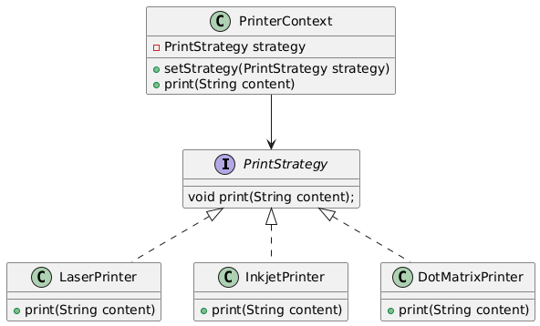

Рисунок 7.1 – **UML-диаграмма классов по шаблону «Стратегия»**

**Листинг программы:**

PrinterApp.java

public class PrinterApp {  
 public static void main(String[] args) {  
 Printer printer = new Printer(new InkjetPrinter());  
 printer.printDocument("Документ 1");  
  
 printer.setStrategy(new LaserPrinter());  
 printer.printDocument("Документ 2");  
  
 printer.setStrategy(new ThreeDPrinter());  
 printer.printDocument("Документ 3");  
 }  
}

Printer.java

public class Printer {  
 private PrintStrategy strategy;  
  
 public Printer(PrintStrategy strategy) {  
 this.strategy = strategy;  
 }  
  
 public void setStrategy(PrintStrategy strategy) {  
 this.strategy = strategy;  
 }  
  
 public void printDocument(String document) {  
 if (strategy != null) {  
 strategy.print(document);  
 } else {  
 System.*out*.println("Стратегия печати не задана!");  
 }  
 }  
}

PrintStrategi.java

public interface PrintStrategy {  
 void print(String document);  
}

InkjetPrinter.java

public class InkjetPrinter implements PrintStrategy {  
 @Override  
 public void print(String document) {  
 System.*out*.println("Струйная печать: " + document);  
 }  
}

LaserPrinter.java

public class LaserPrinter implements PrintStrategy {  
 @Override  
 public void print(String document) {  
 System.*out*.println("Лазерная печать: " + document);  
 }  
}

ThreeDPrinter.java

public class ThreeDPrinter implements PrintStrategy{  
 @Override  
 public void print(String document) {  
 System.*out*.println("3D печать: " + document);  
 }  
}

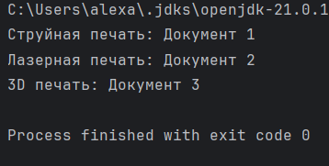

Рисунок 7.2 – **Результат работы программы**